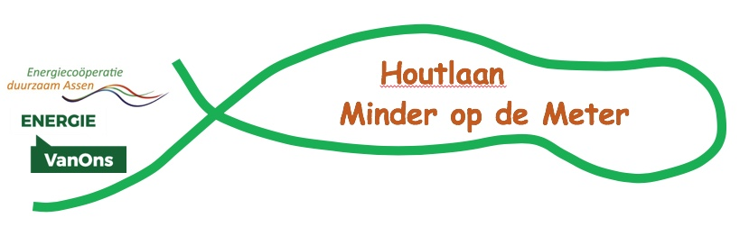
Nieuwsbrief HLMOM no 9, Juni 2023

Beste Houtlaan bewoners,

U krijgt deze nieuwsbrief omdat u uw e-mailadres aan ons hebt doorgegeven zodat wij u af en toe op de hoogte kunnen brengen van de activiteiten van onze werkgroep “Houtlaan Minder op de Meter“.

In het kader van de aan onszelf opgelegde taakstelling van het ‘ontzorgen’ van onze mede Houtlaan bewoners bij het beslissingsproces en het installeren van een warmtepompsysteem hebben we een gesprek gehad met een installateur. Daarbij is gekeken of het mogelijk is een voorstel te maken voor een standaard installatie voor de verschillende woningtypes en voor diverse warmtepompsystemen, van ‘hybride’ tot en met ‘all-electric’- inclusief een eerste, ruwe prijsindicatie.

Op basis van de bekende bouw-gegevens, de verbruiks-gegevens uit de enquête eerder dit jaar hebben we met de installateur geprobeerd een schatting te maken van het benodigde vermogen van een warmtepomp, voor elk woningtype. Op dinsdagavond 11 juli om 19:30 u zouden wij, in de kantine van Asser Boys aan de Lonerstraat, de resultaten van deze berekeningen graag aan jullie willen presenteren en bespreken wat de volgende stappen zouden kunnen zijn. Onze hoop is dat voor elk woningtype een aantal bewoners meedoen waar de installateur dit jaar of komend jaar een “woningtype-specifiek standaard” warmtepompsysteem plaatst en dat er in 2025 een evaluatie plaatsvindt die aan de andere bewoners kan worden uitgerold.

Op dit ogenblik hebben via de enquête 22 bewoners van projectbouw-woningen aangegeven dat ze belangstelling hebben. Ook hebben 12 bewoners van “Eigen Architectuur” woningen hun belangstelling getoond; deze groep kan natuurlijk ook altijd de installateur benaderen en meeliften op dit project. We hebben gekozen voor het benaderen van één installateur, analoog aan wat eerder is gedaan voor zonnepanelen in de wijk, om aanschaf en installatie van een warmtepomp zoveel mogelijk standaard te maken. Met de bijbehorende schaalvoordelen voor zowel bewoners als installateur hopen we meer bewoners te kunnen helpen met de stap naar een warmtepomp.

Wat doet een warmtepomp?
Een warmtepomp verplaatst warmte van buiten naar binnen. Er wordt dus geen warmte gemaakt door verbranding, zoals in een cv-ketel, maar er wordt warmte verplaatst. Een warmtepomp werkt volgens hetzelfde principe als een koelkast. In een koelkast wordt warmte van binnen naar buiten verplaatst. Binnen in de koelkast wordt het koud en de radiator achter de koelkast wordt warm. Bij een warmtepomp wordt warmte van buiten naar binnen verpompt. De buitenlucht wordt iets kouder en binnen in het huis wordt het warmer. Het grote voordeel is dat je met bijvoorbeeld één kWh aan stroomverbruik je 3 à 4 kWh aan warmte naar binnen kunt halen (verpompen). Dit wordt aangeduid door de zogenaamde “Coëfficiënt of Performance” (COP), welke aangeeft hoeveel kWh aan warmte er per kWh elektriciteit wordt geleverd. Voor een warmtepomp is dit dus 3 à 4, voor een elektrische kachel is dit (slechts) 1. Hierbij is het zo dat de warmtepomp voor het maken van warmte voor de woning een gemiddeld hogere COP haalt en voor het maken van warm tapwater een lagere COP.

Maar hoe laat zich dit nu vergelijken met mijn verwarming op gas?
Vereenvoudigd gezegd, als ik gas met een energie-inhoud van 1 kWh verbrand levert dit iets minder dan 1 kWh aan warmte op. Dezelfde hoeveelheid warmte kunnen we, zoals net gezien, ook leveren met een warmtepomp waarvoor dan 0.25-0.33 kWh aan elektriciteit nodig is (COP 4-3). Zelfs als we deze elektriciteit in een gascentrale opwekken, zal netto nog steeds minder gas nodig zijn om dezelfde hoeveelheid warmte te leveren; gunstig voor het milieu en, met de huidige energieprijzen, gunstig voor de maandelijkse energierekening.

Wat voor types warmtepomp zijn geschikt voor onze woningen?
Alle woningen in onze wijk hebben energielabel A en zijn daarmee in principe geschikt voor een warmtepomp. Voor een optimaal rendement is het aan te raden om het huis te verwarmen met vloerverwarming en/of dunwandige radiatoren, maar ook dat is in veel huizen in onze wijk al het geval.

Boven spraken we al over ‘hybride’ en ‘all-electric’ warmtepomp systemen. Kort gezegd: ‘hybride’ zijn die systemen die naast een al aanwezige cv-ketel functioneren. Hiermee bespaar je flink op je gasverbruik. Op koude winterdagen zal de cv-ketel bijspringen. Ook voor het maken van warm tapwater blijft de cv-ketel in gebruik. In de praktijk betekent dit dat met een hybride warmtepomp besparingen van 60-80% haalbaar zijn. De hybride warmtepompen zijn universeel toepasbaar met nagenoeg elke cv-ketel. Indien over 5 jaar de cv-ketel kapotgaat, kan een nieuwe ketel gekocht worden die weer kan worden aangestuurd door de aanwezige hybride warmtepomp. Een ‘hybride’ systeem maakt vaak gebruik van een lucht-lucht warmtepomp (ook wel bekend als airco) of een lucht-water warmtepomp. Waar de lucht-water hybride pomp warmte uit de buitenlucht afgeeft aan het water in je verwarmingssysteem, geeft de lucht-lucht hybride warmtepomp deze warmte direct af aan de lucht in je woonruimte via extra ventilatie units. Een airconditioner koelt niet alleen maar kan ook verwarmen. Het voordeel hiervan is dat de montage relatief eenvoudig is, dat er zoals gezegd geen gevolgen zijn voor je bestaande cv-installatie en dat je de installatie in de zomer ook kunt gebruiken voor koeling. Wel heb je extra ventilatie units in de woning. Een ander nadeel is het feit dat er lucht in beweging is en dat kan zeker met verwarmen als hinderlijk worden ervaren.

Een ‘all-electric’ warmtepomp daarentegen levert zelf alle warmte voor verwarming van de woning en voor warm water. Een lucht-water warmtepomp vervangt de traditionele cv-ketel geheel. Als je ook nog elektrisch kookt dan is de gasaansluiting niet langer meer nodig. Een ‘all-electric’ warmtepomp verbruikt nog wel elektrische energie, maar door het hoge rendement en de combinatie met de zonnepanelen is het totale energieverbruik nog maar een fractie van de energie die een cv-ketel nodig heeft. Het nadeel is dat de temperatuur van het verwarmingswater veel lager (30-40 graden) is dan bij een gasinstallatie (tot wel 90 graden). De moderne warmtepompen kunnen echter probleemloos 55-60 graden water maken. In veel gevallen is dit zelfs met bestaande radiatoren voldoende om de woning te verwarmen. Voor een optimaal comfort is de toepassing van vloerverwarming en/of dunwandige radiatoren (evt. met ventilatoren) in huis de mooiste oplossing.

‘Hybride-plus’ warmtepompen worden ook wel ‘all-electric’-ready systemen genoemd. Het is mogelijk interessant als tussenstap als je cv-ketel nog een lange rest-levensduur heeft, als je de investering wilt spreiden of als je verwarmingssysteem aanpassing zou behoeven voor lage-temperaturen warmte. Je kan dan de installatie faseren en direct met hogere een COP je woonruimte verwarmen. Na het verwijderen van de cv-ketel en een relatief eenvoudige uitbreiding met een boiler voor warm water functioneren ze ‘all-electric’.

‘All-electric-plus’ zijn de meest recente ‘all-electric’ warmtepompen, die door middel van een ingebouwd boilervat met een hogere watertemperatuur werken en daarmee zowel voor verwarming als voor warm water kunnen zorgen. Door een ander koelmiddel (propaan) werkt de ‘all-electric-plus’ warmtepomp ook efficiënter.

Mogelijke warmtepomp oplossingen
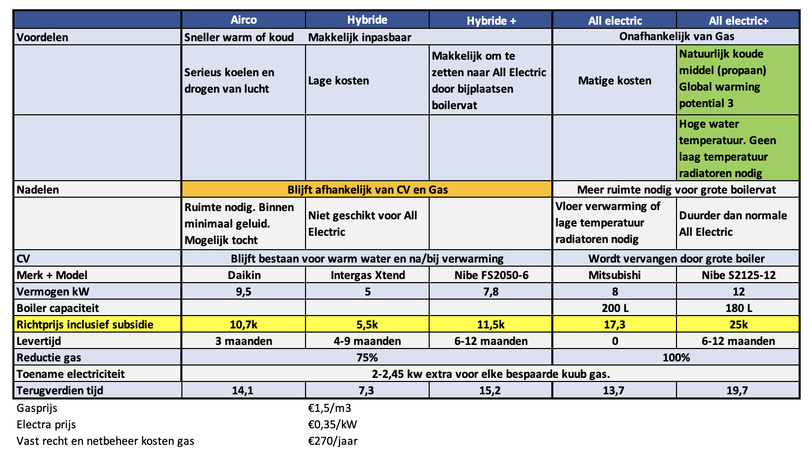

Je bent van harte welkom op de geplande voorlichtingsavond met de installateur (11 juli 19:30 u, kantine Asser Boys), voor een presentatie van de modelberekeningen voor de verschillende woningtypen, de diverse warmtepompsystemen, de daarmee gepaard gaande kosten en daaruit voortvloeiende terugverdientijden, en de mogelijkheid alle andere vragen die mogelijk nog leven te kunnen stellen.

Werkgroep Houtlaan Minder op de Meter:
HL 1 Rob Wervelman HL 35 Han Kleijn
HL 36 Wiesje en Renk Stienstra HL 52 Sander Nijman
HL 55 Reijnier Koster HL 59 Wilgard Derks
HL 61 Ruud Welling HL 62 Gerlof Borger
HL 84 Christa Vanderveere HL 115 Willy Oude Essink
HL 135 Erik Weusten

